

MEHMET DEMİRKAN BOLAT

21 11/A

Nuvoton M031FB0AE Geliştirme kartı tanıtım dökümanıdır.

Bu belge geliştirdiğimiz kartın özelliklerini temel düzeyde gösteren bir dokümandır.

4.05.2023

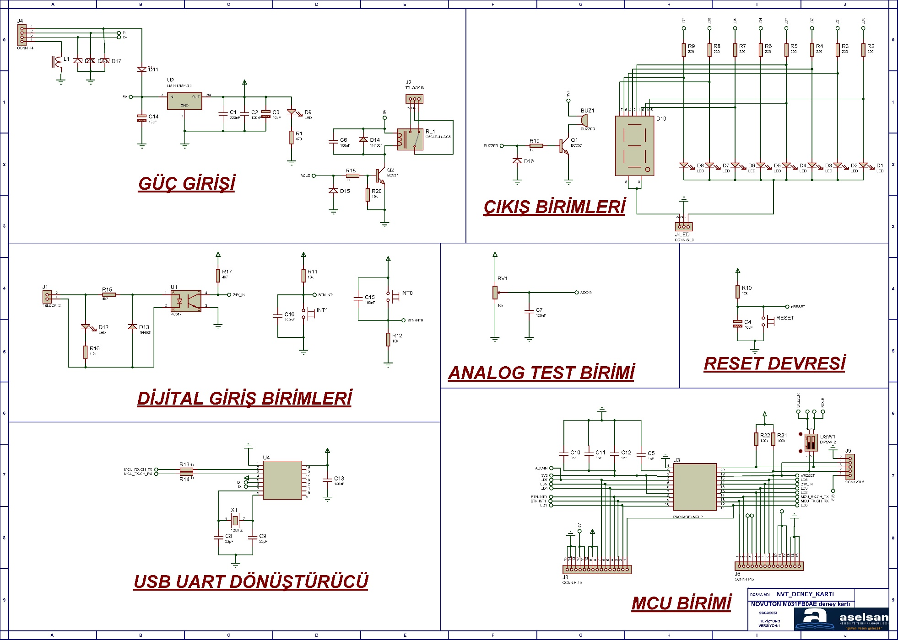

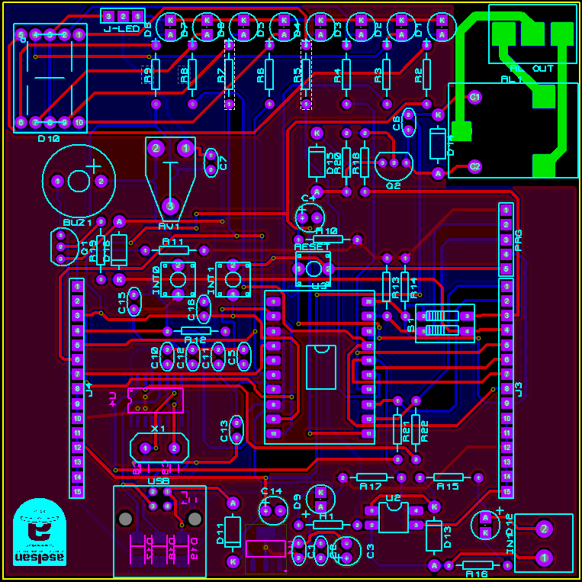

GENEL BASKI DEVRE GÖRÜNÜŞÜ

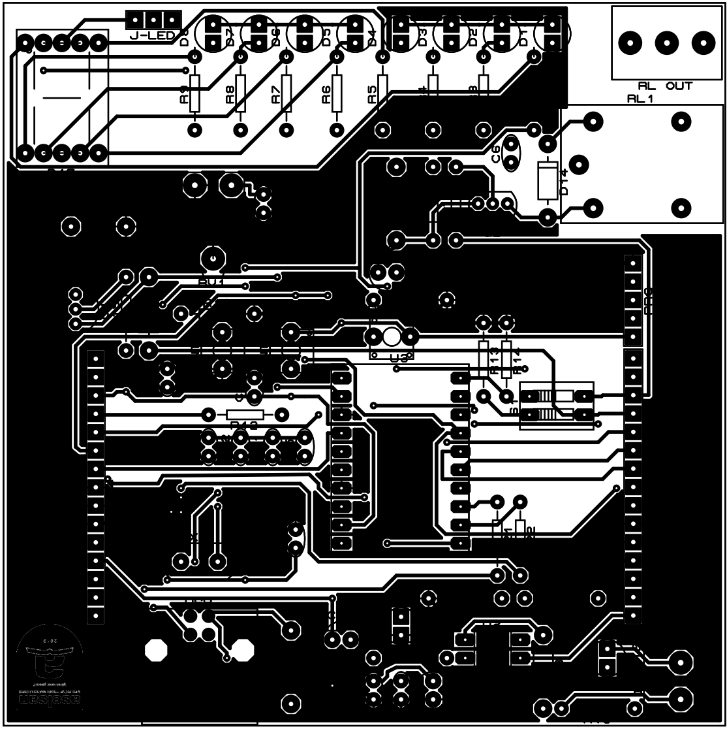

ÜST KATMAN YERLEŞİM PLANI

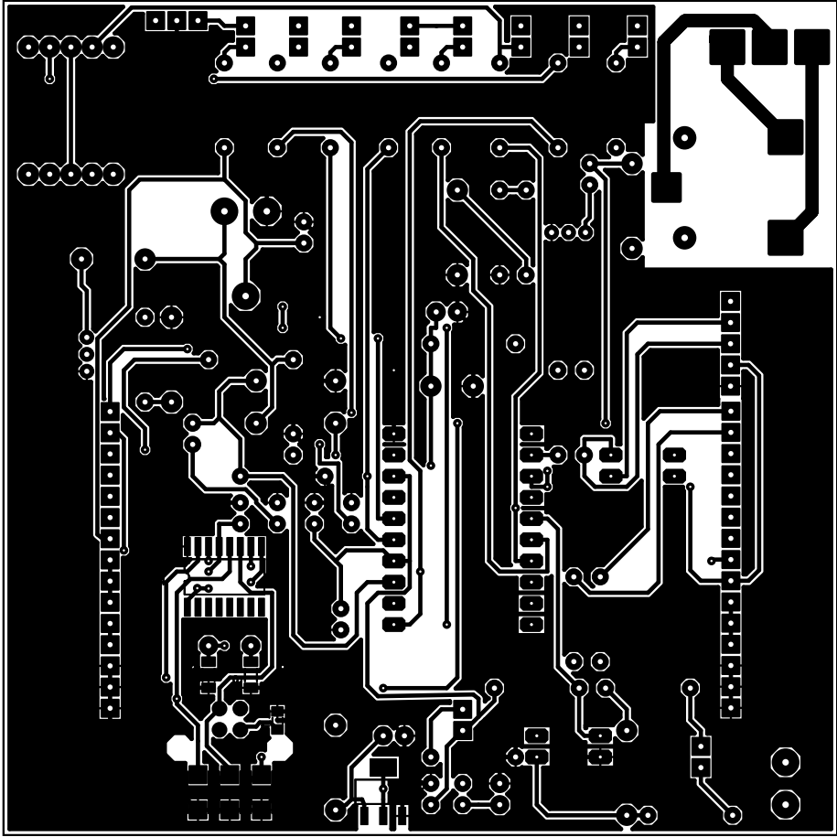

ALT KATMAN YERLEŞİM PLANI

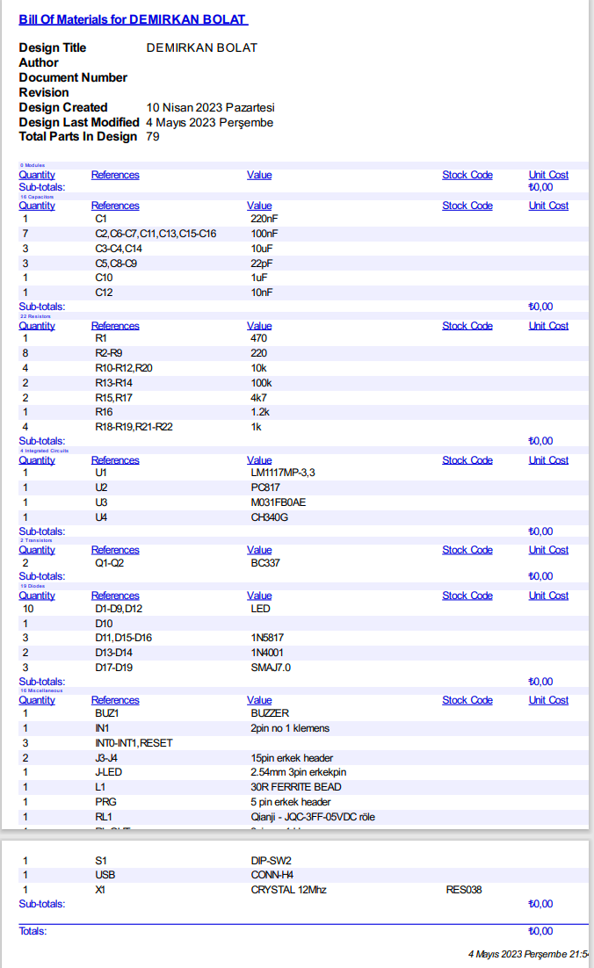

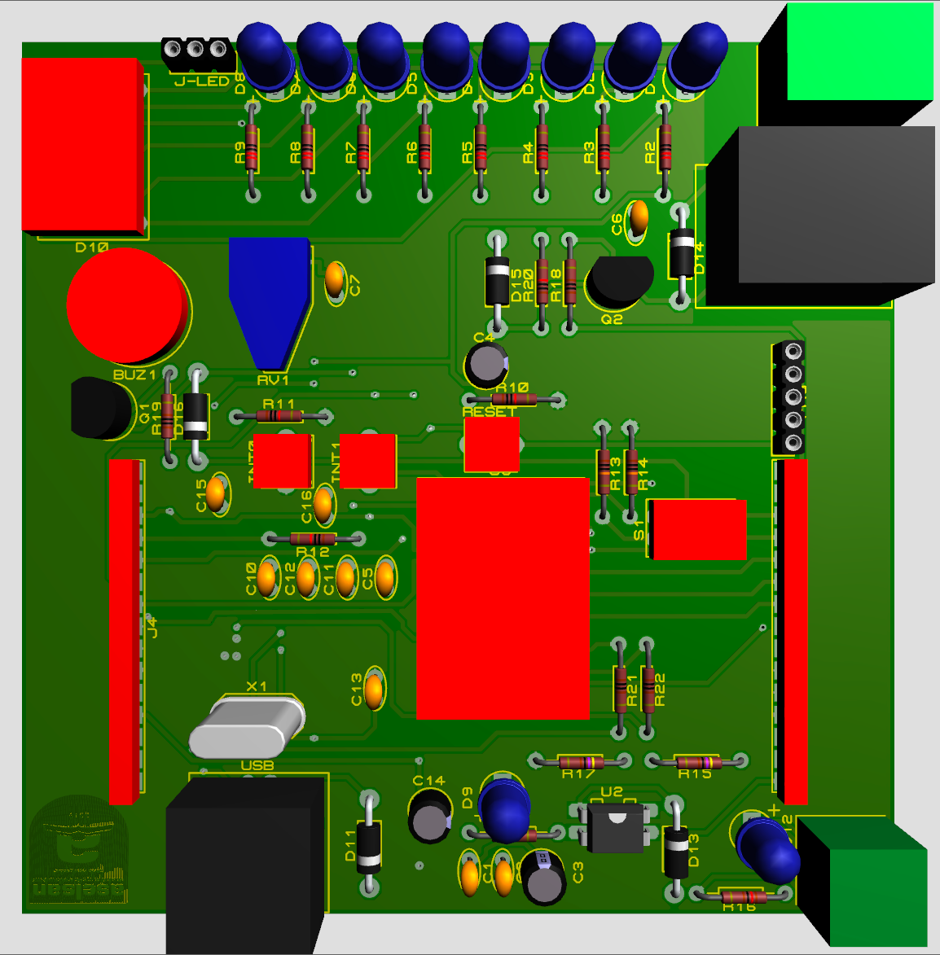

ÜST KATMAN 3D GÖRÜNTÜ

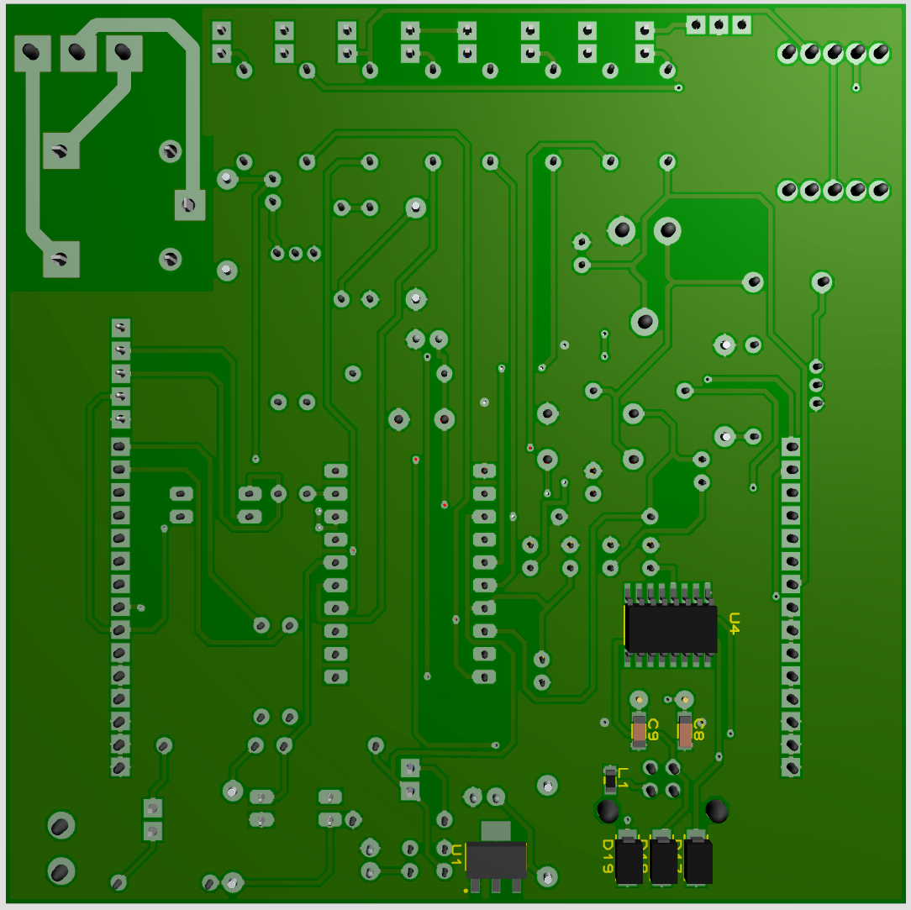

ALT KATMAN 3D GÖRÜNTÜ